MOTIF BATIK BASUREK YANG MENGANDUNG UNSUR KALIGRAFI ARAB SEBAGAI DAYA TARIK KEARIFAN BUDAYA LOKAL DALAM MENINGKATKAN KESEJATERAAN PEREKONOMIAN MASYARKAT BENGKULU

Oleh:

katrapramadeka@mail.uinfasbengkulu.ac.id syukraini.ahmad@mail.uinfasbengkulu.ac.id

lumentarinaldy86@gmail.com ariefwirawan713@gmail.com

japarudin@mail.uinfasbengkulu.ac.id

imam.mahdi@uinfas.bengkulu
ABSTRAK
Penelitian ini berjudul Motif Kain Batik Basurek yang Mengandung Unsur Kaligrafi Arab Sebagai Daya Tarik Kearifan Lokal dalam Meningkatkan Kesejahteraan Masyarakat Bengkulu (Analisis Estetik dan Simbolik). Kain Basurek merupakan kain batik yang mengandung unsur kaligrafi Arab pada setiap jenis kainnya. Selain itu, kain Basurek merupakan salah satu bentuk kearifan lokal (local genius) yang dihasilkan oleh masyarakat Bengkulu.
Tujuan dari penelitian ini adalah untuk mengungkapkan (1) nilai dan makna yang terdapat dalam kain Basurek; (2) bentuk akulturasi budaya yang terdapat pada kain Basurek; dan (3) bentuk transformasi kaligrafi Arab yang terdapat pada kain batik Basurek.
Penelitian ini menggunakan metode deskriptif analitik, dengan observasi di lapangan sebagai sumber utama. Selain itu juga ditunjang dengan beberapa literatur yang membantu dalam pengerjaan penelitian ini.
Berdasarkan hasil penelitian ini, kain Basurek mengandung makna yang teramat dalam, yaitu sebagai bentuk pengagungan kepada Tuhan, sebagai sarana untuk mengingatkan manusia tentang tauhid, dan sebagai sarana dakwah agama Islam. Selain itu juga, kain Basurek ini mengandung nilai-nilai penting, yaitu nilai visual, religi, sosial budaya, seni, dan nilai historis.
Kain Basurek merupakan kain yang terbentuk dari hasil akulturasi antara budaya lokal dengan budaya Arab dan India. Kaligrafi Arab yang terdapat pada kain ini masuk ke dalam jenis kaligrafi Abstrak murni dan juga kombinasi antara abstrak murni dan ekspresionis.
(kata kunci : batik; basurek; kaligrafi; nilai; makna; Arab; Bengkulu)

PENDAHULUAN
Batik merupakan produk budaya lokal yang telah mendapat pengakuan Dunia. Pengakuan tersebut diperkuat dengan ditetapkannya batik oleh UNESCO sebagai Warisan Kemanusiaan untuk Budaya Lisan dan Non-bendawi (Masterpieces of the Oral and Intangible Heritage of Humanity) sejak 2 Oktober, 2009 lalu.
Dalam beberapa literatur, sejarah perbatikan di Indonesia sering dikaitkan dengan kerajaan Majapahit dan penyebaran agama Islam di pulau Jawa. Hal tersebut dibuktikan dengan penemuan arca dalam candi Ngrimbi dekat Jombang yang menggambarkan sosok Raden Wijaya, raja pertama Majapahit (1224-1309) yang mengenakan kain dengan motif batik kawung (Wulandari, 2011 :11).
Dugaan bahwa sejak zaman pra-sejarah pembuatan batik sudah dimulai adalah berdasarkan fakta bahwa tradisi batik kuno, sampai sekarang masih dipakai di beberapa daerah pedalaman yang terasing dari kebudayaan luar. Kain simbul dari Priangan adalah contoh batik asli yang dibuat dari bahan kanji ketan sebagai penutup kain. Teknik pewarnaan dengan bahan zat warna dari jenis tumbuh- tumbuhan juga sudah dikenal sejak zaman pra-sejarah. Sebagai alat grafis batik asli dipergunakan bambu kalam yang kemudian menjadi canting. Penggunaan istilah asli Indonesia dalam seni batik menunjukkan bahwa teknik membatik dengan sifat-sifat khasnya tidak terdapat pada batik yang berasal dari luar.
Pada masa perkembangan Islam di Nusantara, batik juga mengalami perkembangan dan mendapat pengaruh yang cukup besar dari kebudayaan Timur Tengah khususnya Islam. Batik pada zaman Islam tetap merupakan karya seni budaya istana. Perkembangan yang dicapai pada zaman Islam antara lain dengan diketemukannya ragam hias baru yang bersifat Islami. Ragam hias Islami yang selalu disebut dalam karya seni Islam pada umumnya ialah kaligrafi Arab, motif mesjid dan motif permadani. Motif-motif hias Islam itu banyak terdapat pada kain untuk panji, bendera, hiasan dinding; jadi tidak seperti motif hias lainnya yang tampil pada hiasan batik untuk pakaian (Yudoseputro, 1986:103).
Namun satu dasawarsa terakhir mulai dikenal sebuah bentuk kreasi seni kaligrafi yang diterapkan dalam pakaian. Bentuk kreasi seni tersebut dapat kita

jumpai di kota Bengkulu dengan istilah Kain Basurek. Basurek dalam bahasa setempat berarti “bersurat”, jadi kain Basurek adalah kain yang bersurat. Kain Basurek atau yang lebih dikenal oleh masyarakat umum sebagai batik Basurek, merupakan jenis batik lokal yang memiliki motif khas dan berbeda dari batik- batik lainnya di Nusantara. Motif khas tersebut adalah motif kaligrafi Arab yang merupakan bentuk akulturasi budaya Arab melalui nafas Islam.
Menurut sejarahnya, kain Basurek sudah ada sejak abad ke-16 ketika penyebaran agama Islam mulai berkembang pesat di kota Bengkulu. Dari beberapa pemuka adat di kota Bengkulu diperoleh keterangan bahwa pada waktu itu, kain Basurek telah dipergunakan dalam berbagai acara keramaian resmi daerah dan di dalam pelaksanaan upacara-upacara tradisioal seperti upacara adat, kesenian, perkawinan, dan lain-lain.
Belum adanya penelitian lebih lanjut tentang kandungan makna yang terdapat dalam setiap motif kain Basurek, telah membuat penulis merasa perlu untuk melakukan kajian yang mendalam untuk menjelaskan kandungan makna yang ada pada motif kain Basurek tersebut.

Kaligrafi Arab Sebagai Motif dalam Kain Batik Basurek
Kaligrafi Arab merupakan salah satu bentuk motif dasar sekaligus bentuk ornamentasi yang menjadi penghias dalam setiap jenis kain Basurek. Pada mulanya, kain Basurek hanya memiliki tujuh motif yang biasa digunakan dalam pembuatan kain Basurek. Ketujuh motif tersebut dinamakan dengan motif dasar. Sedangkan pada saat ini kain Basurek telah mengalamai perkembangan yang sangat pesat, sehingga menghasilkan berbagai macam motif yang beragam.
Ketujuh motif dasar tersebut diantaranya adalah :

Motif Kaligrafi.
Kaligrafi merupakan motif yang menjadi ciri khas dari kain Basurek. Oleh karena itu, motif ini akan selalu ada di setiap helai kain Basurek yang dibuat. Pemanfaatan kain ini biasa digunakan oleh pembantu Raja, penghulu, dan pengapit pengantin nikah. Digunakan sebagai ikat kepala, atau detar istlah yang

lebih dikenal oleh masyarakat di Kota Bengkulu. Huruf kaligrafi yang digunakan merupakan kaligrafi Arab, dengan warna dasar kain Basurek ini berwarna biru.

Motif Pohon Hayat dan Kaligrafi
Motif pohon hayat merupakan motif tradisional yang berasal dari Bengkulu. Motif ini dipadukan dengan motif kaligrafi Arab, dan memiliki fungsi sebagai hiasan yang disampirkan dalam bilik pengantin pada acara pernikahan. Warna dasar dari kain Basurek ini biasanya dibuat dengan menggunakan warna biru.

Motif Kaligrafi dan Kembang Melati
Motif kembang melati merupakan salah satu bentuk motif tradisional yang di pakai di kota Bengkulu. Motif ini dipadukan dengan motif kaligrafi Arab, dan kegunaan kain ini biasanya dipakai pada saat acara adat, dan acara cukur bayi. Warna dasar yang digunakan adalah warna merah kecoklat-coklatan.

Motif Relung paku, Perpaduan Burung, dan Kaligrafi
Motif relung paku dengan perpaduan burung merupakan bentuk perpaduan dua unsur yang berbeda. Kedua motif tersebut merupakan motif tradisional yang biasa digunakan di Bengkulu. Motif tersebut dipadukan dengan kaligrafi Arab, dan biasa dipakai sebagai sampiran pada acara cukur bayi. Warna dasar kain ini dibuat dengan menggunakan warna coklat dan krem.

Motif Bunga Cengkeh, Cempaka, dan Kaligrafi
Motif bungan cengkeh dan bunga cempaka, merupakan bentuk perpaduan dua jenis motif dari unsur yang sama. Motif-motif tersebut merupakan motif tradisional yang biasa digunakan di Bengkulu. Kedua motif tersebut dipadukan dengan motif kaligrafi Arab, dan biasa digunakan pada acara adat, acara perkawinan, dan acara mengikir gigi. Warna dasar yang digunakan adalah merah kecoklat-coklatan.

Motif Kaligrafi berbentuk Burung Kuau.
Burung kuau yang terdapat pada kain Basurek jenis ini dibuat dengan huruf kaligrafi Arab yang disusun sedemikian rupa, sehingga menghasilkan bentuk mirip sebuah burung. Burung kuau merupakan burung yang banyak terdapat di daerah Sumatera. Kain jenis ini biasanya digunakan pada acara adat, dan dalam

rangkaian acara pernikahan yang dipakai oleh pengantin putri untuk pergi berziarah kubur. Warna dasar yang digunakan pada kain ini adalah warna biru.

Motif Rembulan dan Kaligrafi.
Motif rembulan merupakan salah satu motif tradisional yang menggambarkan alam semesta. Motif ini biasa digunakan sebagai penghiasn kain Basurek di Bengkulu. Motif tersebut dipadukan dengan kaligrafi Arab, dan memiliki fungsi dan kegunaan untuk calon pengantin putri dalam rangkaian perniakahan (acara siraman/mandi). Warna dasar kain ini biasanya menggunakan warna merah.

Makna Filosofis dari Tujuh Motif Dasar dalam Kain Batik Basurek
Menurut kamus besar bahasa Indonesia, makna adalah pengertian yang diberikan kepada suatu bentuk kebahasaan. Jika dilihat dari segi budaya, makna dapat diartikan sebagai bentuk simbol budaya berupa kata, atau kelompok lain diluar kata, yang didasarkan atas hubungan lugas antara satuan bahasa dan wujud di luar bahasa, seperti orang, benda, tempat, sifat, proses, atau kegiatan.
Motif kembang cempaka, melati, cengkeh, relung paku, dan pohon hayat merupakan gambaran tentang kekayaan alam hayati dan sebagai bentuk simboliasasi tentang alam ini. Kota Bengkulu memang memiliki kekayaan alam berupa hutan hujan tropis yang kaya dengan aneka ragam tumbuh-tumbuhan.
Pencitraan bentuk burung kuau dalam batik Basurek tidak serta merta digambarkan dalam bentuk aslinya, akan tetapi penggambaran burung kuau dalam batik Basurek dibuat dengan beberapa huruf Arab yang dilukis menyerupai bentuk burung kuau. Burung kuau merupakan simbol tentang kemegahan, kekayaan, dan kajayaan. Keindahan yang terdapat pada burung kuau tersebut telah menginspirasi masyarakat kota Bengkulu, sehingga keindahan tersebut diabadikan dalam motif kain Basurek.
Motif rembulan yang terdapat dalam kain Basurek merupakan sebuah simbolisasi atau penggambaran terhadap alam semesta yang maha luas, dan juga sebagai bentuk pengagungan terhadap Tuhan yang telah menciptakan alam semesta beserta seluruh isinya. Sedangkan kaligrafi Arab merupakan salah satu ungkapan rasa religiusitas yang mengandung unsur spiritual.

Unsur dasar berupa tumbuh-tumbuhan, hewan, dan rembulan yang menggambarkan alam semesta, pada awalnya merupakan sebuah bentuk pengagungan masyarakat Bengkulu terhadap kekuatan-kekuatan gaib yang dapat menciptakan dan menggerakkan segala isi alam semesta dan seluruh kejadiannya.
Falsafah tersebut diyakini oleh masyarakat Bengkulu pada saat Islam belum masuk ke kota Bengkulu. Namun, sejalan dengan kedatangan pedagang Arab ke kota Bengkulu dan berkembangnya ajaran agama Islam, maka pola pemikiran lama yang bersandarkan kepada kepercayaan dan keyakinan yang sudah mendarah daging di dalam segala aspek kehidupan dan kebiasaan masyarakat Bengkulu tersebut lambat laun mulai terjadi perubahan.
Keyakinan yang semula disandarkan pada kekuatan gaib dan “mana” (yaitu sesuatu kekuatan yang terdapat pada benda-benda kramat), kini telah berubah. Bahwa segala sesuatu yang ada pada alam semesta merupakan hasil dari penciptaan Tuhan Yang Maha Esa, dan segala kejadian-kejadian yang terjadi merupakan ketentuan dan kodrat yang telah digariskan oleh sang pencipta.
Proses perubahan paradigma yang terjadi dikalanagan masyarakat Bengkulu semakin kuat dengan dimasukkannya motif kaligrafi Arab- kedalam kain Basurek. Unsur utama tersebut bisa dikatakan sebagai unsur keIslaman. Unsur inilah yang akan menguatkan dan mengingatkan masyarakat Bengkulu yang beragama Islam, bahwa Islam merupakan agama Tauhid yang senantiasa memerintahkan umat muslim untuk bertakwa kepada Allah subhanahu wa ta’ala.

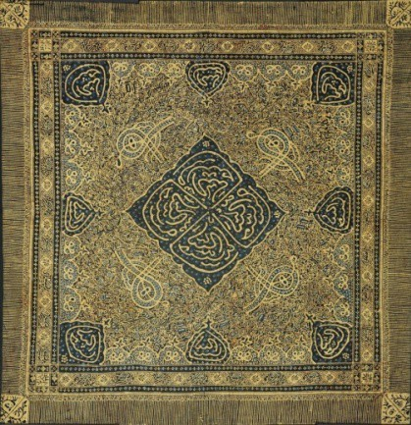
Analisis Nilai dan Makna pada Salah Satu Kain Basurek

Gambar 1. Salah Satu Kain Basurek

Deskripsi Visual
Kain Basurek jenis ini merupakan salah satu jenis kain Basurek yang telah mengalami pengembangan dari motif dasar. Hal tersebut dapat dilihat dari kombinasi warna yang digunakan, dan motif yang dipakai dalam menghiasi kain Basurek. Pengembangan ini merupakan bentuk penyesuaian kain Basurek yang mendapatkan pengaruh dari mode dan tren yang senantiasa berkembang.
Kain Basurek tersebut terbuat dari bahan kain sutra yang memiliki bentuk persegi, dengan detail dimensi panjang 104cm dan lebar 104cm. Kain basurek tersebut memiliki motif Kaligrafi, bunga cempaka, & Bunga Raflesia, serta motif geometris. Warna yang terdapat dalam kain Basurek tersebut adalah hitam, emas, dan titik-titik berwarna biru.
Kain Basurek ini dibuat dengan menggunakan teknik canting, dan diyakini memiliki makna simbolis sebagai gambaran dan ungkapan nilai-nilai ketuhanan (religiusitas). Kain berdekorasi batik tulis dengan warna dasar hitam, dan warna emas sebagai warna pada motifnya ini berfungsi sebagai pelengkap daur hidup masyarakat Bengkulu.

Analisis Tekstual
Jika dilihat secara keseluruhan, jumlah huruf kaligrafi Arab yang ada pada kain Basurek ini sekitar 25% saja yang menghiasi permukaan kain Basurek tersebut. Huruf-huruf tersebut tidak memiliki susunan yang tepat jika merujuk dalam kaidah penulisan kata, sehingga huruf-huruf tersebut tidak mengandung arti dan hanya berfungsi sebagai hiasan dalam kain saja.
Dari segi corak atau bentuknya, kaligrafi Arab yang terdapat dalam batik Basureka tersebut termasuk ke dalam jenis kaligrafi abstrak, yang menjadi bagian dari kaligrafi kontemporer. Kaligrafi abstrak tersebut disebut Al-Faruqi dengan julukan “Khat Palsu” atau “Khat Kabur Mutlak”, karena menunjukan corak-corak seni yang menyamai huruf-huruf dan atau perkataan-perkataan tetapi tidak mengandung makna apapun yang dapat dikaitkan dengannya.
Terdapat 4 buah motif kaligrafi yang ada pada kain Basurek tersebut. Penempatan motif-motif tersebut tersusun secara teratur, dan dibuat berselang seling. Ke empat motif tersebut dapat dilihat pada gambar berikut:

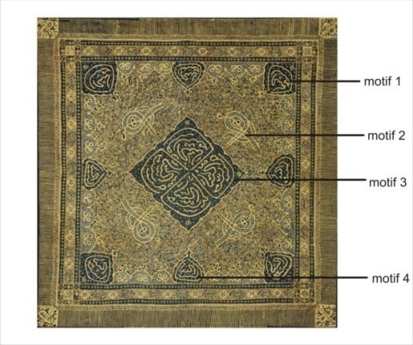

Gambar 2. Motif kaligrafi Arab pada salah satu kain Basurek
Pada kain Basurek jenis ini penulis menemukan fenomena unik. Fenomena tersebut berupa kaligrafi Arab yang berbentuk abstrak, namun ternyata kaligrafi Arab tersebut dapat dibaca dan jika diartikan mengandung arti yang sangat dalam. Jika dilihat secara sepintas tulisan tersebut memang agak sulit untuk dibaca, karena susunan huruf-hurufnya saling terpisah satu sama lain dan terbagi ke dalam beberapa bagian. Namun jika bagian-bagian tersebut kita pisahkan satu sama lain dan disusun secara benar, maka kaligrafi tersebut akan membentuk
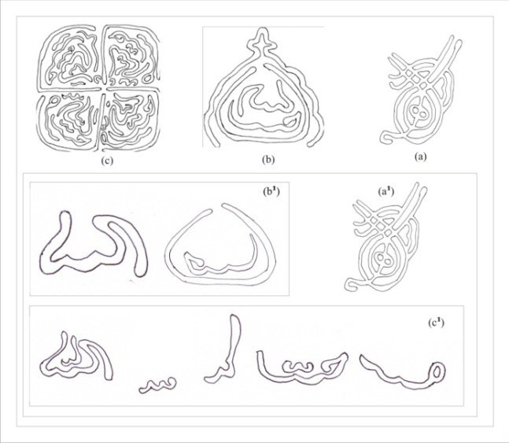
. ل اله ال ا مح Gمد رسوا kalimat

Gambar 3. proses penguraian kaligrafi berbentuk abstrak, hingga terbaca. Jika dilihat dari gambar di atas, kalimat رسوا مدG مح ا ال اله ل terbentuk dari ornamentasi (a) yang melambangkan huruf ل (a¹), ornamentasi (b) jika diuraikan
akan membentuk hurf ا اله(b¹), dan ornamentasi (c) jika diuraikan akan membentuk huruf رسوا مدG مح (c¹). Sehingga jika (a¹), (b¹) , dan (c¹) digabungkan

dan disusun dengan benar maka akan membentuk kalimat tauhid tersebut. Secara sederhana kalimat رسوا مدG مح ا ال اله ل memiliki arti
“Tiada Tuhan selain Alloh, dan Muhammad adalah utusan Alloh”.
Dari penjelasan tentang arti kata di atas, jelaslah bahwa salah satu fungsi yang ada pada kain Basurek adalah sebagai pengingat kepada manusia bahwa tidak ada satu mahluk pun yang layakdisembah selain Allah, dan menegaskan bahwa Allah adalah tunggal.

Analisis Aspek Visual
Aspek visual dalam kain Basurek meliputi jenis bahan yang digunakan, ragam dekorasi yang menjadi penghias kain Basurek, dan warna yang digunakan untuk memperindah kain Basurek.

 Analisis Bahan
Bahan yang digunakan untuk membuat kain Basurek pada gambar di atas adalah dari jenis kain sutra. Sutra memiliki serat yang bertekstur mulus, lembut, namun tidak licin. Rupa berkilauan yang menjadi daya tarik sutra berasal dari struktur seperti “prisma segitiga” dalam serat tersebut yang membuat kain sutra dapat membiaskan cahaya dari berbagai sudut.
Karakteristik tersebut menjadikan sutra termasuk kedalam jenis kain yang memiliki nilai ekonomis tinggi, dan pada masa dahulu dijadikan sebagai bahan pakaian yang biasa digunakan oleh orang-orang terpandang saja. Eksklusifitas tersebut telah menjadikan sutra sebagai salah satu bahan kain dengan kualitas bahan istimewa, dan memiliki makna filosofis yang menggambarkan kemakuran, kejayaan, dan kewibawaan.

Analisis Ragam Hias
Pada kain Basurek ini, ditemukan berbagai macam bentuk ornamentsai.
Ornamentasi-ornamnetasi tersebut antara lain adalah :
Ornamentasi di sisi terluar kain Basurek.
Ornamentasi tersebut masuk ke dalam struktur arabesk geometris berulang. Pada bagian kiri dan kanan ornamentasi ini terdapat rangkaian motif kembang cengkeh, kemudian di bagian lebih dalamnya terdapat motif garis diagonal yang bersilangan yang membentuk bidang segitiga, belah ketupat, dan bentuk segi

enam yang memiliki perbedaan panjang sisi. Di bagian dalam selanjutnya, terdapat motif garis-garis berbentuk abstrak dan garis-garis yang membentuk lingkaran dan menyerupai bunga.
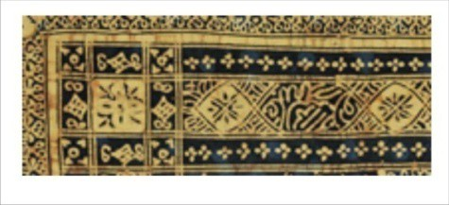

Gambar 4. Ornamentasi sisi luar

Struktur arabesk tersebut mengalami pengulangan yang terus menerus, kemudian bertemu kembali pada struktur awal pembuatan, sehingga ornamentasi ini menghasilkan bentuk persegi, menyesuaikan dengan panjang kainnya.
Ornamentasi tersebut memberikan kesan kesinambungan yang tanpa akhir, sebuah siklus yang tidak akan pernah terputus, yang diprakarsai oleh sebuah rencana yang sangat sempurna. Sehingga, ketika manusia mencari titik awal dan akhir dari ornamentasi tersebut, maka mata kita akan sangat sulit untuk menentukan di mana letak titik awal dan akhir pada ornamentasi tersebut. Gagasan tersebut merupakan gambaran dari keterbatasan manusia dalam berpikir, bertindak, dan bentuk kepasrahan manusia.

Ornamentasi berbentuk segitiga.

Ornamentasi berbentuk segitiga ini berjumlah delapan buah, dan terletak di bagian tengah dan di bagian sudut dari setiap sisi kain Basurek. Ornamentasi berbentuk segitiga ini memiliki tulisan kaligrafi Arab di dalam ruang kosong yang ada di dalamnya.

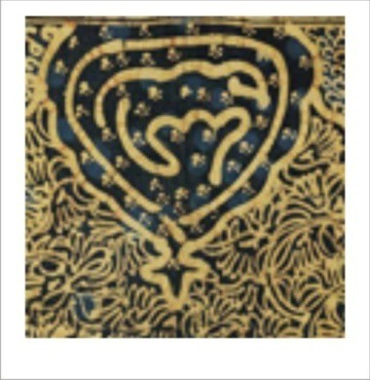

Gambar 5. Ornamentasi segitiga mirip stupa

Jika dilihat lebih cermat, di setiap sudut dari bentuk segitiga ini terdapat simbolisasi yang menyerupai tanda + yang menunjuk ke arah pusat ornamentasi dari kain Basurek. Hal tersebut memiliki gaagasan tentang petunjuk dan juga tujuan kehidupan.
Jika dilihat lebih cermat, bentuk segitiga yang ada pada kain Basurek jenis ini memiliki kemiripan dengan bentuk stupa yang terdapat pada candi-candi di Indonesia.
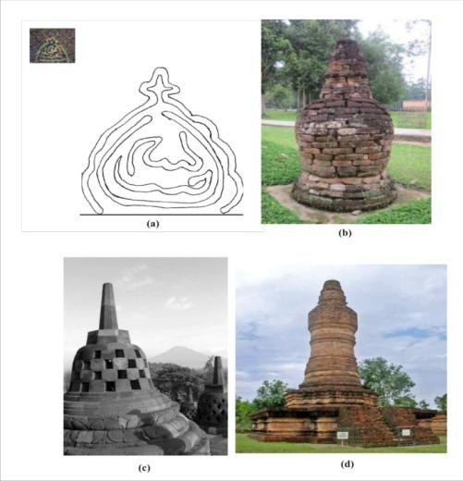

Gambar 6. Bentuk ornamen segitiga yang menyerupai stupa.
Candi Muara Takus adalah situs candi tertua di Sumatera. Candi yang bersifat Buddhis ini merupakan bukti bahwa ajaran agama Buddha pernah hidup dan berkembang cukup pesat di Pulau Sumatera.
Dari keterangan di atas penulis mendapatkan sebuah gagasan bahwa bentuk segitiga yang menyerupai stupa tersebut, merupakan bentuk akulturasi budaya yang dituangkan dalam karya seni yang terjadi antara kebudayaan lokal dengan kebudayaan India yang sempat berkembang cukup pesat sebelum masuknya Islam ke Nusantara.

Ornamentasi kaligrafi Arab berbentuk huruf “ل”
Terdapat empat buah ornamentasi kaligrafi Arab berbentuk huruf “ل” yang ada pada kain Basurek jenis ini, yang terletak di antara ornamentasi bentuk ke-2 dan ke-3. Bentuk ornamentasi ini merupakan ciri dari seni kaligafi Islam tedahulu yang sempat berkembang dengan pesat pada pertengahan abad ke-10.

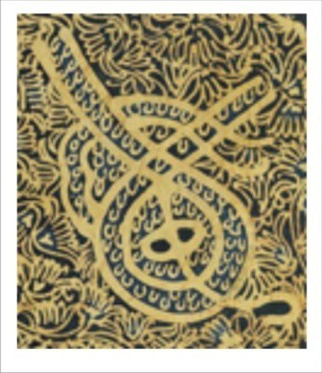

Gambbar 7. Ornamentasi huruf Arab
Warisan seni dan kebudayaan tradisional Islam tersebut yang membuat kain Basurek sangat identik dengan Islam, dan dianggap memiliki nilai religiusitas yang tinggi di mata masyarakat kota Bengkulu.

Ornamentasi bentuk stilistik bunga cempaka.
Ornamen bunga cempaka nampak sangat dominan jika dibandingkan dengan ornamentasi-ornamentasi lainnya. Dominasi tersebut merupakan salah satu ciri bentuk penyesuaian mode yang terjadi akibat perkembangan zaman yang semakin modern. Ornamentasi bunga cempaka ini mengandung gagasan tentang kekayaan flora dan kehidupan tumbuh-tumbuhan yang ada di sekitar kota Bengkulu.
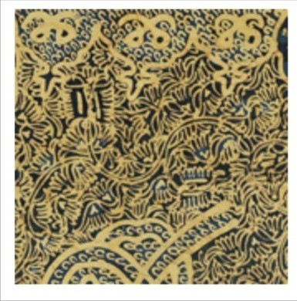

Gambar 8. Ornamentasi stilistik bunga cempaka

Ornamentasi berbentuk belah ketupat.
Ornamen belah ketupat ini terletak di bagian tengah atau di titik pusat dari kain Basurek. Jumlah oranemtasi belah ketupat tersebut terdiri dari satu buah, yang di dalamnya terdapat ukiran huruf kaligrafi yang dibentuk menyerupai bebungaan. Selain itu juga terdapat ukiran motif bunga cengkeh yang dibubuhi bintik-bintik berwarna biru, sehingga menambah nilai estetika kain Basurek.

Ornamen tersebut menggambarkan kekayaan alam berupa tumbuh-tumbuhan dan kekayaan flora lainnya yang banyak terdapat di dunia ini, khususnya di kota Bengkulu. Namun karena bentuk tanaman tersebut dibentuk dari motif kaligrafi Arab, maka terkandung gagasan lain yang mengingatkan manusia tentang kekuasaan Tuhan.
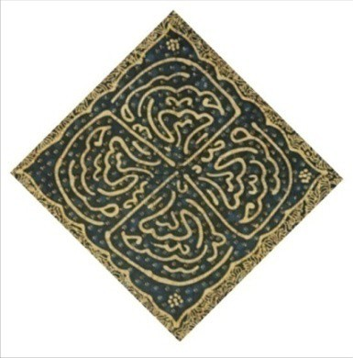

Gambar 9. Ornamentasi belah ketupat

Analisis Makna pada Ragam Hias
Konsep ornamentasi yang ada pada ornamentasi No. 2, dan 3, memiliki persamaan dari segi simbolisasinya. Ke-dua ornamentasi tersebut merupakan salah satu ciri dari simbol kebudayaan Islam yang memiliki nilai religiusitas dan spiritualitas. Ornamentasi yang ada pada No. 4 merupakan simbol dari kekayaan alam semesta, yang tergambar dalam bentuk tanaman dan tumbuh-tumbuhan.
Gagasan yang terdapat dalam ornamentasi-ornamentasi tersebut adalah keselarasan antara kehidupan dunia yang digambarkan dengan ornamentasi No. 4, dengan kehidupan akhirat yang digambarkan oleh ornamentasi pada No. 5. Namun demikian, segalanya harus sesuai dengan ketentuan yang telah ditetapkan dan tidak boleh melanggar dari aturan-aturan yang berlaku.

Analisis Warna
Warna-warna pada kain Basurek ini pun mengandung karakteristik tertentu. Yang dimaksud karakteristik adalah ciri-ciri atau sifat-sifat khas yang dimiliki oleh suatu warna. Kain Basurek ini memiliki warna dasar hitam dan setiap motif coraknya berwarna emas, dengan dibubuhi bintik-bintik berwarna biru yang terlihat menjadi semakin indah.

Analisis Makna Warna Kain Basurek Warna hitam yang merupakan warna konservatif memiliki makna psikologis serius, misterius, seksi, bahkan luar biasa. Warna hitam pun dapat memberikan efek mengecilkan tubuh dan membuat warna lain tampak lebih cerah. Warna ini juga memiliki makna psikologis berupa keharmonisan, spiritual, dan harga diri. Demikian halnya dengan warna emas, warna emas pun banyak digunakan untuk hal-hal yang bersifat terhormat dan tinggi dalam kehidupan agama. Maka psikologis warna emas adalah kekayaan, kemakmuran, kecerahan, keceriaan, dan kemegahan. Selain itu warna ini juga memiliki makna kegembiraan, kebahagiaan, dan keseriusan.
Warna biru pada kain Basurek merupakan simbol dari warna alam, seperti warna langit, dan warna air laut yang menggambarkan alam dunia dan alam semesta. Makna psikologis warna biru adalah kesetiaan, kekuatan, keramahan, rasa cinta, kekuasaan, dan warna perdamaian. Selain itu juga warna biru juga bermakna kesegaran, kesejukan dan ketenangan.

Simpulan
Berdasarkan hasil analisis dan pembahasan sebelumnya, dapat disimpulkan bahwa kain Basurek merupakan salah satu bentuk karya seni tradisional, yang lahir dari hasil akulturasi budaya. Akulturasi tersebut terjadi melalui pedagang Arab dan India, dengan bangsa Indonesia –khususnya Bengkulu. Akulturasi tersebut telah menjadikan kain batik Basurek sebagai hasil karya seni budaya yang memiliki inovasi baru dalam kreasi seni batik di Nusantara, dan memiliki nilai estetik.
Kandungan makna yang terdapat pada kain Basurek yang diantaranya adalah:
    - Merupakan bentuk pengagungan manusia kepada Tuhan, dan sebagai salah satu cara agar manusia selalu ingat kepada Tuhan, selaku sang pencipta.
    - Sebagai bentuk peringatan kepada manusia agar selalu ingat dan tidak lagi lupa dan lalai untuk mengerjakan setiap kewajiban, dan menjauhkan dirinya dari segala larangan-Nya, sesuai dengan yang telah ditetapkan oleh Alloh Subhanahu wa Ta’ala.

    - Selain itu juga kandungan makna yang terdapat dalam setiap motif kain Basurek merupakan salah satu bentuk dakwah dan sebagai salah satu cara untuk mengenalkan ajaran Islam kepada masyarakat luas.
Kain Basurek juga memiliki nilai-nilai penting yang dapat diambil dan dijadikan sebuah motivasi dalam kehidupan sehari-hari. Nilai-nilai yang terkandung dari makna setiap motif kain Basurek di antaranya adalah nilai religius, nilai sosial dan budaya, nilai historis, dan juga nilai kesenian.

Daftar Pustaka
Akbar, Ali. 1992. “Kaidah Menulis dan Karya-Karya Master Kaligrafi Islam”.
Jakarta : Pustaka Firdaus.
Anas, Biranul. (1995). “Indonesia Indah, Kain-kain Non Tenun Indonesia”,. Jakarta : Yayasan Harapan Kita – BP3 Taman Mini Indonesia Indah
Ayatrohaedi. (1986). “Kepribadian budaya bangsa (local genius)”, Jakarta: Pustaka Jaya.
Hitti, Philip K.2006. History of The Arabs. Jakarta : PT. Serambi Ilmu Semesta.
Howard Bear, Jacci. (2008). Color Meanings. The New York Times Company. Loekman, Wahidin,. 1983. Al Khath wal Imla`. Bandung : Jurusan Sastra Arab
Unpad.
.1992. Bīta’rīfāt Al-Asasiyah lil‘Imlai Al-‘Arabiy. Bandung : Jurusan Sastra Arab Unpad.
.2010. Unsur Kaligrafi Arab Pada Artefak Seni Rupa Tradisional Cirebon. Bandung : Institut Teknologi Bandung.
Rastati, Ranny. 2008. Penggunaan Warna Maskulin dan Feminin pada Hadiah Ulang Tahun anak-anak Jepang. Depok : FIB UI.
Sugianto, Wardoyo. (1993). Album Kerajinan Tradisional Bengkulu-DKI Jakarta- Jatim-KalBar. Proyrk Pengembangan Media Kebuayaan. Jakarta.
Widodo. (1983). Batik, Seni Tradisional. Jakarta: Swadaya.
Yudoseputro, Wiyoso. (1986). Pengantar Seni Rupa Islam di Indonesia. Bandung: Angkasa.
(2005). Historiografi Seni Indonesia. Bandung: Penerbit ITB.

